Тема. Сильний людський характер в екстримальній ситуації (за оповіданням Дж. Лондона «Жага до життя»)
Мета:поглибити знання учнів про творчість Дж. Лондона,
розвивати навички аналізу художнього тексту, виховувати в учнів вольові якості, життєвий оптимізм
і гуманність.
Тип уроку: застосування набутих знань, умінь та навичок,
Обладнання: портрет письменника, ілюстрації до твору.

Бути людиною-це відчувати
відповідальність.
А. де Сент-Екзюпері

Треба прагнути бути людиною,
незважаючи на всю
жорстокість навколишнього
світу.
О. Генрі

Май душу, май серце і будеш
людиною на всі часи.
Ч. Діккенс

Хід уроку 1.Актуалізація опорних знань
Вступна бесіда
- Що вам відомо про перебування Дж. Лондона на Півночі?
- Як вплинула на письменника поїздка на Північ?
- Які «Північні оповідання» ви знаєте?
( складання «асоціативного куща»)

«Поклик
Предків» «Син Вовка»

«ПІВНІЧНІ
ОПОВІДАННЯ»
«Дочка снігів» «Біле Ікло»

«Любов до життя»

2.Повідомлення теми, мети, завдань.
(Щоб дати відповідь на завдання, учні на протязі уроку повинні заповнити таблицю, у двох колонках якої
«Так» і «Ні» зафіксувати аргументи, що схвально або заперечно відповідають на проблему).

Завдання.  Так | Чи вдалося го-  ловному героєві  залишитися людиною? | Ні
3. Усвідомлення змісту.
1.Робота над змістом повісті
- Поміркуйте, з якою метою автор у творі надав багато уваги опису природи Півночі?(Описи природи допомагають розкрити внутрішній світ героя,підкреслити суворість,стриманість північного пейзажу.)
- Хто є героями оповідання?(Їх двоє. Білл та його товариш)
- З якою метою приїхали вони на Північ?

2. Рольова гра. (Розповідь головного героя про його почуття після зради напарника)

- Невесела картина була перед моїми очима. З усіх боків, аж до обрію, одноманітна пустеля, пагорби всі пологі і низькі. Ані деревця, ані кущика, ні травинки – нічого, крім безкрайньої страшної пустки. В моїх очах нераз проблиснув страх.
- Біле! – прошепотів я. Але ніхто не обізвався.
3.Слово вчителя.
Наш безіменний герой залишився сам. Друг його покинув серед безкрайньої пустелі.
Давайте ми з вами складемо сенкан і таким чином висловимо своє ставлення до героя.
1.Безіменний герой.
2.Сильний, вольовий.
3.Бореться, страждає, перемагає.
4.Життя – найбільша цінність у людини.
5.Перемога.
4.Робота у групах(учні об*єднюються в 3 групи і кожна група отримує завдання.)
1.група
Завдання.
Проаналізувати поєдинок з ведмедем.
(Використати цитати)
2.група
Завдання.
Підготувати розповідь на тему: «І почалася одвічна боротьба за існування: хвора людина і хворий вовк.»
(Використати цитати)
3.група
Завдання.
Проаналізувати епізод «На китобійному судні.»
(Використати цитати)
5.Робота з епіграфом. (Чому саме цей епіграф ви вибрали?
6. Складання схеми «Кола Вена».
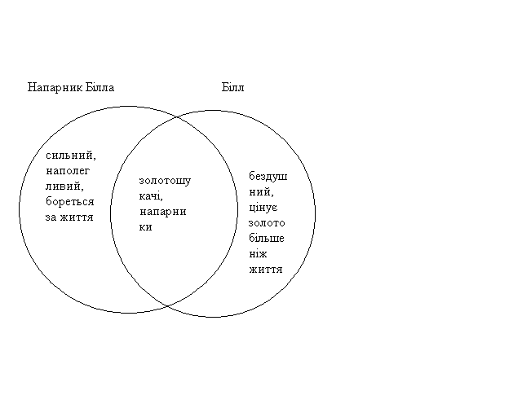
Яку проблему автор порушує в творі(Проблема життя і смерті, дружби і зради,людської гідності, гуманізму у стосунках між людьми).
4. Рефлексія
Відповідь на завдання уроку.( Зачитування записів у таблиці)

Так | Чи вдалося головному героєві залишитися людиною? | Ні
«… але він все-  одно думав про  їжу»;  «…бажання діс-  татися до Країни  Патичків,гнало його вперед»;  «…він діє розсудливо-ловить пічкурів відерцем»;  «…з*їв сирими  пічкури, бо так підказував ро-  зум»;  «Муки голоду  повертали розум до дійсності»;  «…він пригадав  карту Гудзонової  затоки»;  «Не смоктатиму Білових кісток»… |  | «…він їв жадібно,  живцем вкидав  у рот малих ку-  ріпок»;  «Загадкова істота,  що стояла перед вовком,ще може  дряпатись і кусатись»;  «…вхопив кістку  у зуби і давай висмоктувати рештки життя»;  «…то була жива істота,в якій важко упізнати людину»;  «…проймався не-навистю до тих, хто сидів за столом».

Слово вчителя.

Світ звичайних людей,благородство і гуманізм їхніх душ розкриває у своїх творах Дж. Лондон.
Він пише про сильний людський характер в екстремальних ситуаціях. Такі були герої письменника. Таким був він і сам.

Домашнє завдання.
Написати твір – мініатюру «Чим мене вразило оповідання Дж. Лондона «Любов до життя»

